PER DIFFUSIONE IMMEDIATA

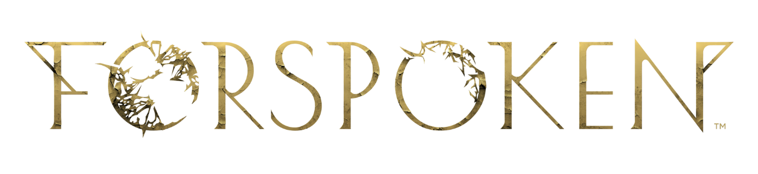
SCEGLI LA TUA BATTAGLIA SU FORSPOKEN,
ORA DISPONIBILE
Da oggi è anche disponibile una demo di Forspoken su PC

LONDRA (24 gennaio 2023) – Oggi Square Enix Ltd. ha annunciato che l'attesissimo titolo di debutto dello studio Luminous Productions, Forspoken, è ora disponibile in tutto il mondo su PlayStation®5 (PS5™) e PC (su STEAM®, Epic Games Store e Microsoft Store). In questo GdR narrativo, potrai fare delle cose straordinarie mentre usi il parkour magico e una vasta serie di magie e abilità per salvare la terra di Athia.
Oggi Square Enix e Luminous Productions hanno anche pubblicato una demo giocabile gratuita per PC (su STEAM®, Epic Games Store e Microsoft Store). Nella demo per PC, avrai la possibilità di affrontare vari nemici e mettere alla prova le tue abilità di combattimento con un vasto arsenale di magie d'attacco e di supporto che ti prepareranno all'azione frenetica del gioco completo.
In Forspoken, ti metterai nei panni di Frey Holland, una giovane donna che è stata trasportata misteriosamente ad Athia, una terra fantastica devastata da una forza conosciuta con il nome di "Rovina". Dopo essere sopravvissuta a questo strano fenomeno, e armata di un braccialetto magico senziente di nome Cuff, Frey sarà l'ultima speranza di Athia, e dovrà sfruttare le sue nuove abilità magiche per salvare questa terra e ritrovare la strada di casa.
Forspoken include le incredibili performance di un cast di attori stellare, come Ella Balinska (Run Sweetheart Run) nei panni della protagonista Frey Holland, Jonathan Cake (Star Wars: The Old Republic) nei panni del braccialetto magico Cuff, Pollyanna McIntosh (serie The Walking Dead), Janina Gavankar (The Morning Show) e Claudia Black (Uncharted: The Lost Legacy) nei ruoli delle Tantha, ovvero le streghe impazzite che governano Athia, oltre alla collaborazione di Monica Barbaro (Top Gun Maverick) e Keala Settle (The Greatest Showman).
"Siamo molto emozionati di festeggiare l'uscita di Forspoken, e lieti che i giocatori possano finalmente giocare alla storia di Frey. Il team di sviluppo e tutte le persone coinvolte hanno lavorato duramente per portare in vita l'idea di Forspoken, e non vediamo l'ora di vedere le reazioni dei fan. Speriamo che i giocatori si immedesimino in Frey mentre scoprono il misterioso mondo di Athia e continuano questo viaggio magico insieme a lei." ha dichiarato Takeshi Aramaki.
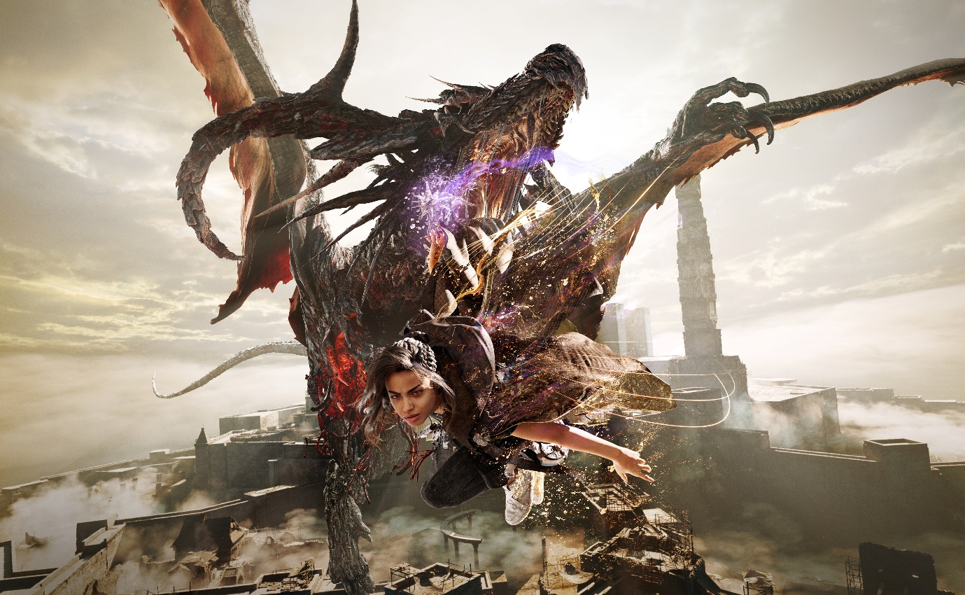
Il DLC Forspoken: In Tanta We Trust uscirà nei prossimi mesi. Chi ha pre-ordinato la Deluxe Edition digitale riceverà l'accesso anticipato al DLC prequel non appena sarà disponibile.
Progettato per PS5™, Forspoken sfrutterà al massimo la potenza della nuova console e permetterà a Luminous Productions di sviluppare la sua filosofia e offrire un’esperienza di gioco mai vista prima che fonde l’arte con le tecnologie più all’avanguardia. Forspoken è ora disponibile su PS5™ e PC (su STEAM®, Epic Games Store e Microsoft Store).
Per saperne di più su Forspoken, visita: www.forspoken.com

Link correlati:
Sito web ufficiale: www.forspoken.com
Twitter: @Forspoken
Facebook: www.facebook.com/Forspoken
Instagram: @Forspoken
#Forspoken
Informazioni su Square Enix Ltd.
Square Enix Ltd. sviluppa, pubblica, distribuisce e concede in licenza i contenuti di intrattenimento di SQUARE ENIX® e TAITO® in Europa e in altri territori PAL come parte del gruppo di società Square Enix. Il gruppo Square Enix vanta un incredibile portfolio di proprietà intellettuali, tra cui FINAL FANTASY®, che ha venduto più di 173 milioni di copie in tutto il mondo, DRAGON QUEST® che ha venduto oltre 85 milioni di copie, e il leggendario SPACE INVADERS®. Square Enix Ltd. ha sede a Londra ed è una società interamente controllata da Square Enix Holdings Co., Ltd.

Per maggiori informazioni su Square Enix Ltd., visita il sito https://square-enix-games.com.

# # #

©2022 Luminous Productions Co., Ltd. All Rights Reserved
FORSPOKEN, LUMINOUS PRODUCTIONS, FINAL FANTASY, DRAGON QUEST, SQUARE ENIX, the SQUARE ENIX logo, SPACE INVADERS, and TAITO are registered trademarks or trademarks of the Square Enix group of companies. “PlayStation” and “PS5” are a registered trademark or trademarks of Sony Interactive Entertainment Inc. “STEAM” is a trademark and/or registered trademark of Valve Corporation in the U.S. and/or other countries. All other trademarks are properties of their respective owners.

